Các đối tượng

* Táo
* Hộp đựng táo rỗng và hộp đựng đầy táo
* Thanh đựng bóng và bóng xanh để tính điểm
* Biểu tượng loa và các hộp thoại nhắc nhở người chơi
* 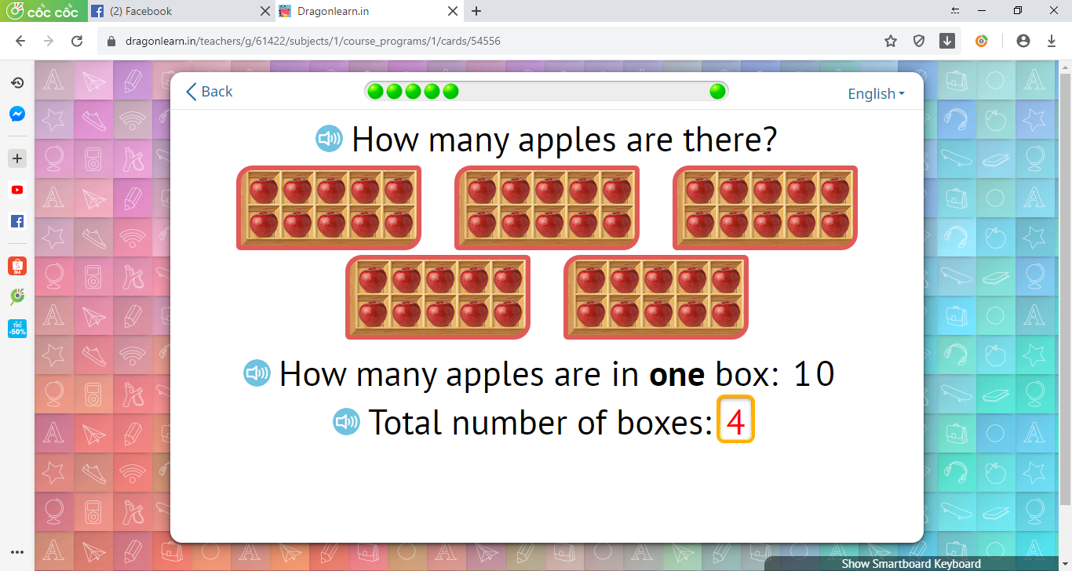

1. Màn hình bắt đầu ấn và start để tới màn chơi 1

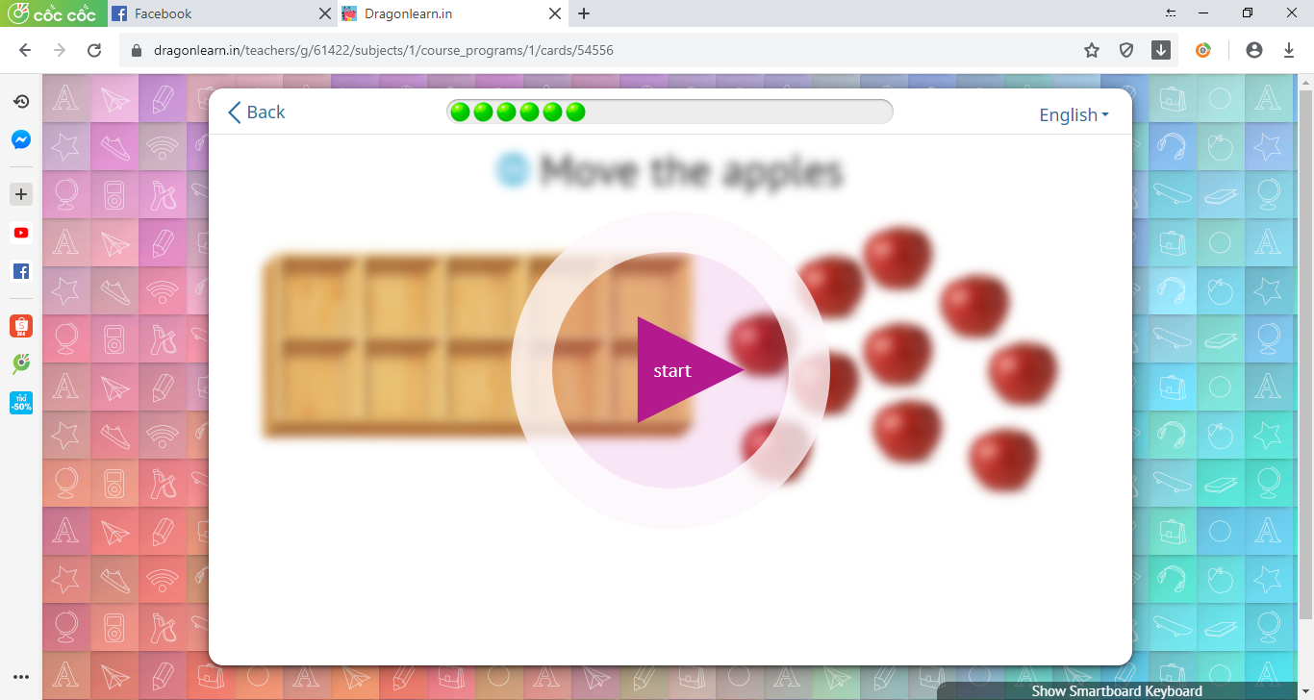

2. Màn chơi 1

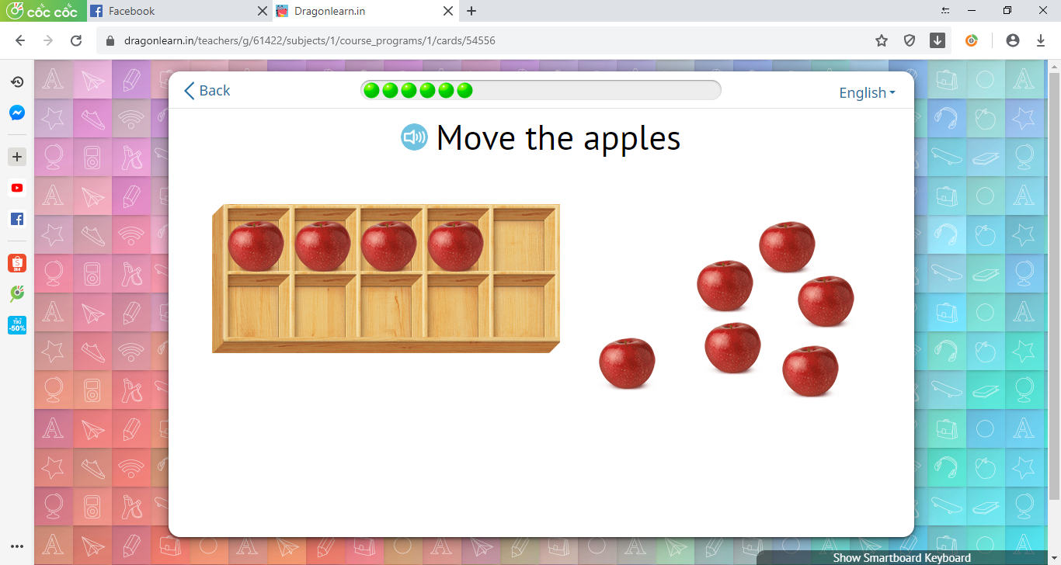

Di chuyển mỗi quả táo vào một ô của hộp đến khi hết chỗ táo bên ngoài

Khi này người chơi cần phải trả lời 2 câu hỏi

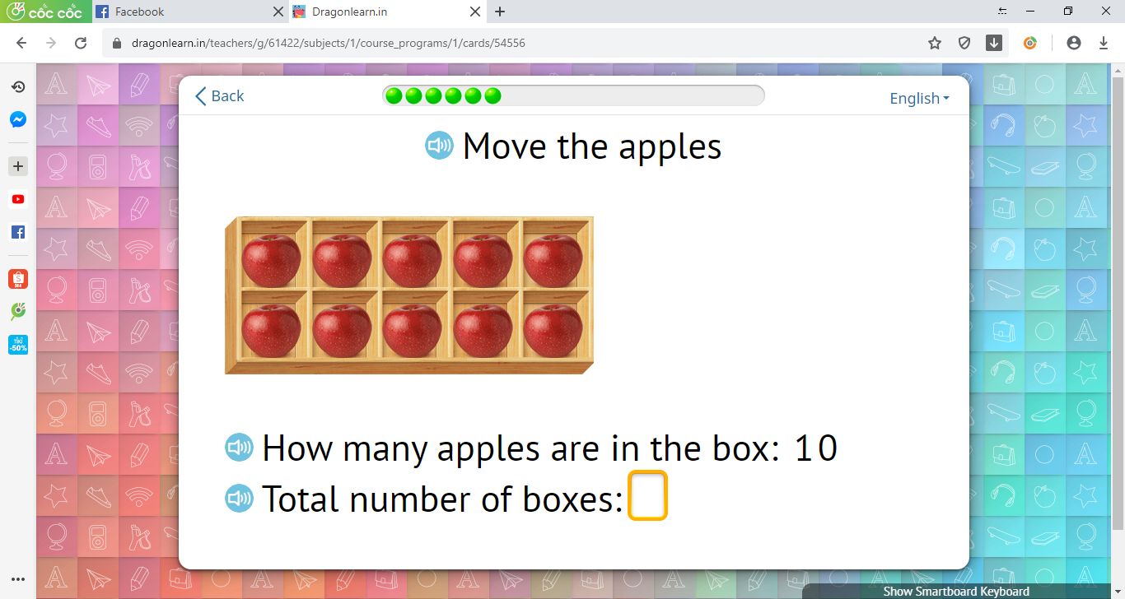

Nếu trả lời sai câu đầu là “How many apples are in the box” thì sẽ có gợi ý bật ra ngay bên cạnh cái hộp là “**Count the apples”**

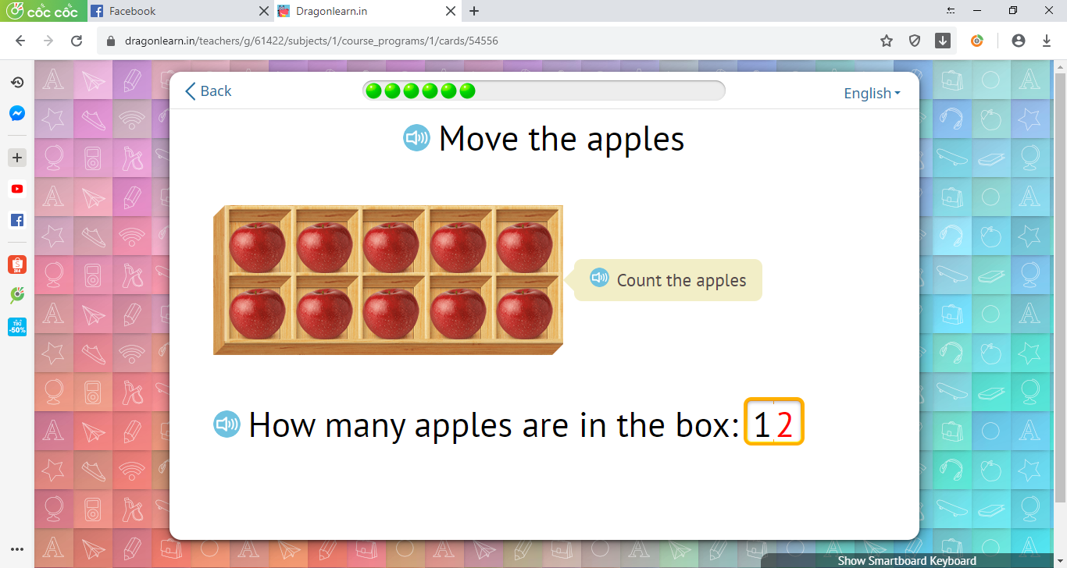

Tương tự nếu trả lời đúng câu 1 và trả lời sai câu 2 thì hộp thoại gợi ý sẽ xuất hiện bên phải của hộp táo

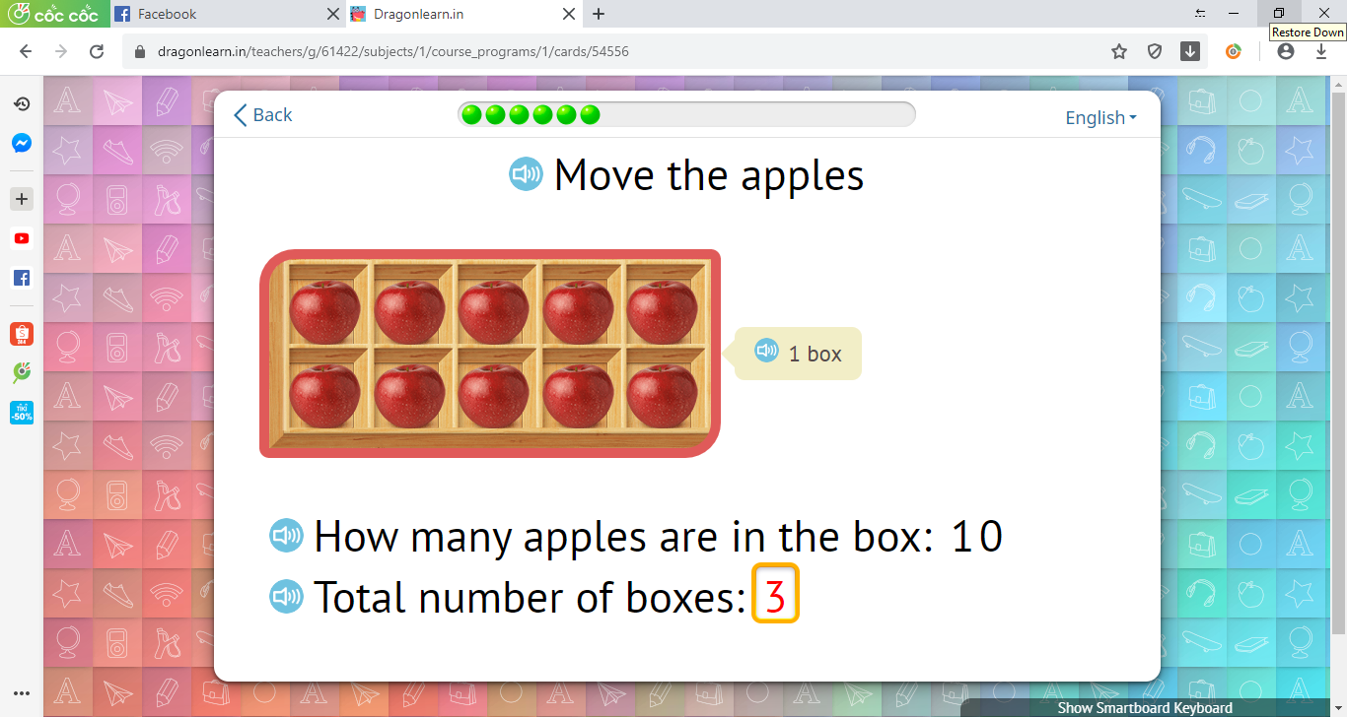

Người chơi sẽ phải điền cho tới khi đúng cả hai câu

Ở màn chơi 1 dù ban đầu trả lời sai theo gợi ý mà trả lời đến khi đúng thì một quả bóng vẫn dịch chuyển về bên phải và người chơi vẫn được tính một câu đúng.

3. Màn chơi 2 sau khi kết thúc màn chơi 1 sẽ chuyển sang màn chơi 2

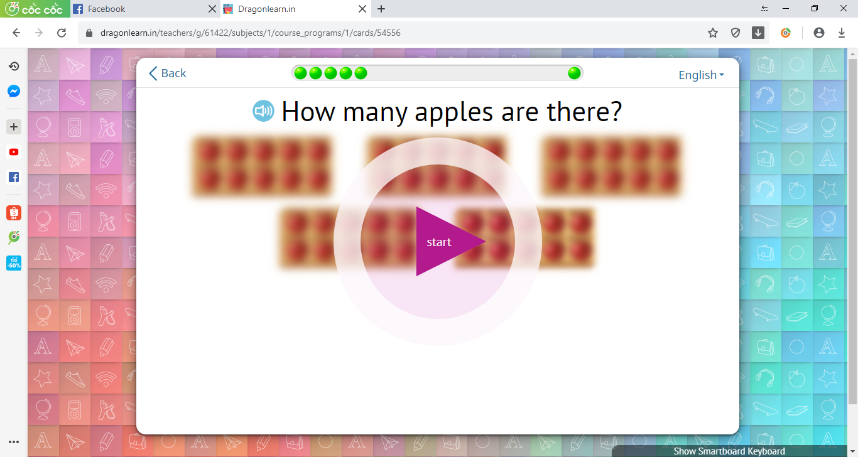

tương tự như màn chơi 1 cũng ấn start để bắt đầu

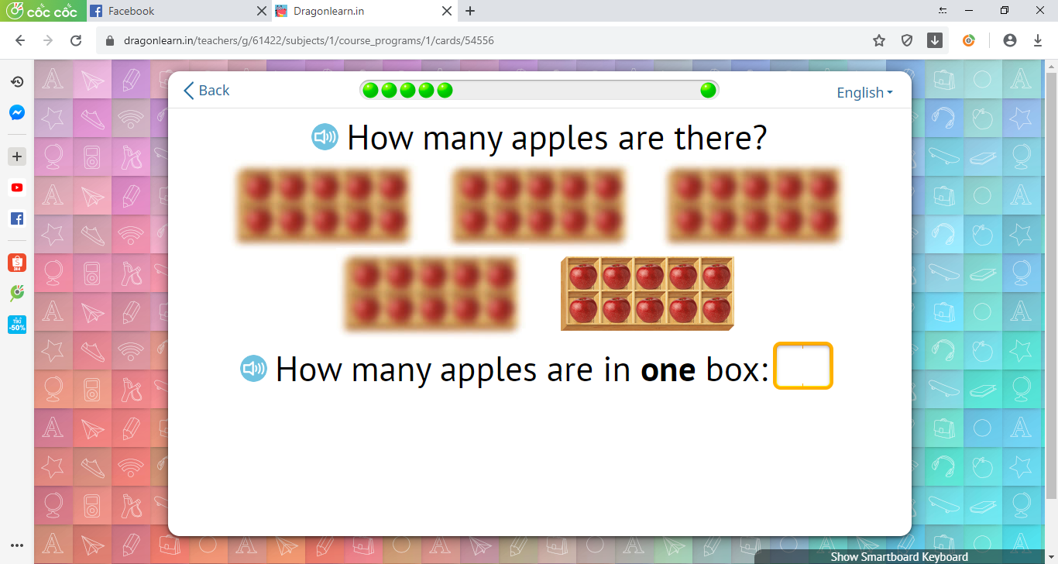

Người chơi sẽ phải trả lời câu hỏi “How many apples are in one box” lưu ý là 4 hộp bị làm mờ và có một hộp cuối cùng rõ)

Nếu trả lời sai thì chữ **one** sẽ được tô màu vàng để nhắc nhở

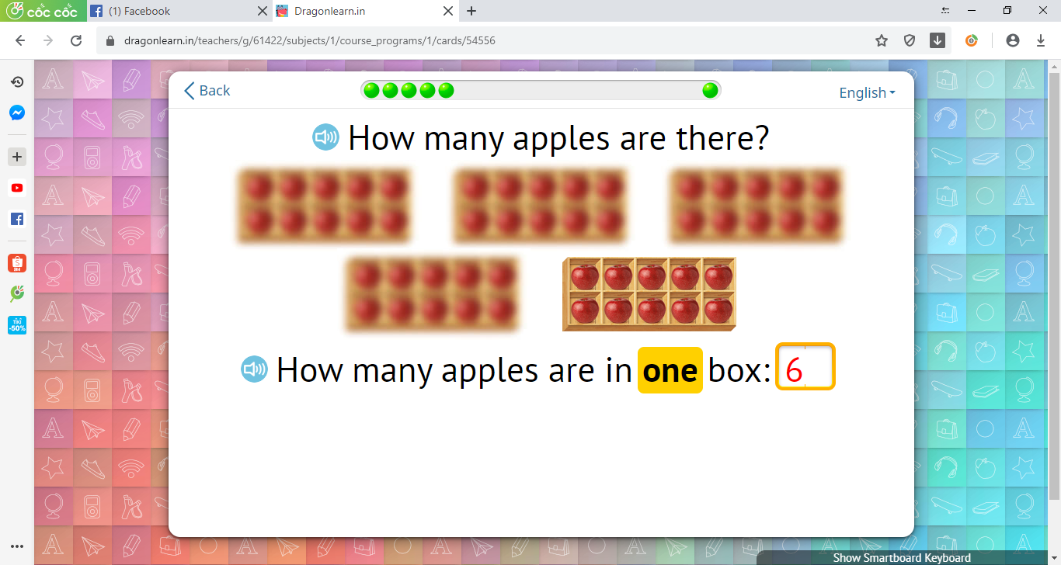

Cho đến khi người chơi trả lời đúng câu thứ 1 thì câu thứ hai sẽ bật ra nếu trả lời sai câu thứ 2 thì toàn bộ hộp táo bị khoanh viền màu đỏ để nhắc nhờ người chơi

